- Informações Gerais e contexto operacional
A Companhia Docas do Rio Grande do Norte é uma empresa pública, sob a forma de sociedade anônima, de capital fechado, controlada pela União, vinculada ao Ministério da Infraestrutura, regida pelo Estatuto Social, especialmente, pelo seu Decreto de criação, Decreto nº 66.154, de 03 de fevereiro de 1970, e pelas Leis 13.303, de 30 de junho de 2016 e Lei nº 6.404, de 15 de dezembro de 1976, com alterações da Lei nº 11.638, de 28 de dezembro de 2007, pelo Decreto nº 8.945, de 27 de dezembro de 2016, e demais legislações aplicáveis.
A Companhia Docas do Rio Grande do Norte – CODERN é uma autoridade portuária que administra diretamente os portos públicos do Rio Grande do Norte – Porto de Natal e de Areia Branca (Terminal Salineiro de Areia Branca) e, por força de delegação do Governo Federal (Decreto nº 99.475/1990), o Porto de Maceió, do Estado de Alagoas. Neste último caso, conforme Convênio de Descentralização nº 001/2020, celebrado entre o Ministério da Infraestrutura e a CODERN, em 23.06.2020, tendo sido renovado pelo 3º aditivo nº 001/2020, com vigência até 20.06.2022.
Ressalta-se que no citado Convênio, foi previsto a constituição de um Grupo de Trabalho, composto por representantes do Ministério da Infraestrutura e da CODERN para análise, avaliação e elaboração de proposta, visando a departamentalização da Administração do Porto de Maceió na CODERN. O Grupo de Trabalho concluiu o estudo em 10/12/2020, que, a CODERN aguarda definição do Ministério Supervisor, quanto à concretização do assunto.
O Porto de Natal se destaca pela movimentação das exportações de Frutas para o mercado Europeu e pela importação de trigo vindo do Canadá e da Argentina, mesmo diante da forte influência dos Portos do Ceará e de Pernambuco, Portos estes mais robustos na infraestrutura portuária e atuando como concentradores de cargas da região Nordeste. O Porto propicia também excelente infraestrutura de Terminal para embarque e desembarque de passageiros de navios de turismo, fortalecendo o potencial turístico da cidade de Natal.
O Terminal Salineiro de Areia Branca, conhecido como Porto Ilha, por ser uma ilha artificial em alto mar, é responsável pelo escoamento do sal a granel produzido no RN, maior produtor brasileiro desse produto; garantindo condições operacionais na recepção do sal oriundo das salinas e, sobretudo, na exportação para o mercado doméstico, atendendo às indústrias cloro-químicas do Sul e Sudeste e para o mercado internacional, particularmente para o mercado africano e para o mercado norte americano com o fito de utilização no degelo das nevascas ocorridas nos Estados Unidos.
O Porto de Maceió se destaca pelas exportações de açúcar a granel, produto de forte influência econômica no Estado de Alagoas, sal, bem como de outros graneis sólidos como fertilizantes e trigo. Tem também forte influência o granel líquido petróleo e seus derivados.
- Base de preparação e apresentação das demonstrações financeiras
As demonstrações financeiras foram elaboradas e estão sendo apresentadas de acordo com as práticas contábeis adotadas no Brasil, que compreendem as disposições da legislação societária, previstas na lei 6.404/76 e suas alterações, os pronunciamentos contábeis, intepretações, e orientações emitidos pelo Comitê de Pronunciamentos Contábeis – CPC, que estão em conformidade com as normas internacionais de contabilidade emitidas pelo IASB.
As demonstrações financeiras foram preparadas considerando o custo histórico como base de valor, que no caso de ativos financeiros disponíveis para venda e outros passivos financeiros é ajustado para refletir a mensuração ao valor justo.
A preparação das demonstrações financeiras requer o uso de certas estimativas contábeis críticas e também o exercício de julgamento por parte da Administração da Companhia no processo de aplicação das políticas contábeis.
Para o exercício findo em 31 de dezembro de 2021 a Companhia apresenta prejuízos acumulados no montante de R$ 67.479 mil. Tais prejuízos no período corrente ocorreram principalmente em decorrência das despesas financeiras oriundas da aplicação do disposto no art. 2º do decreto 2.673/98 sobre os créditos de acionistas e atualização monetária da dívida junto ao Portus – Previdência Complementar, no montante de R$ 23.783 mil. No tocante ao Prejuízo acumulado de exercícios anteriores registra um total de R$ 625.960 mil.
A administração da Companhia buscando a adequação de sua estrutura de capital, para que possa dar continuidade as suas atividades operacionais, irá expandir e aperfeiçoar suas operações e cumprir sua missão de ser autoridade portuária. Para isso, a Diretoria Executiva - DIREXE criou e implantou, em outubro de 2019, o Plano de Saneamento Financeiro - PSF com a finalidade de definir e orientar a implantação de ações, nas áreas operacionais e administrativas, de modo que, todos os seus integrantes, de forma sistêmica e comprometida, pudessem cumprir suas missões alinhados com a recuperação financeira da empresa.
O PSF é um plano estratégico com objetivos voltados para alcançar o equilíbrio orçamentário, tão importante para a saúde financeira da empresa, e promover o seu crescimento financeiro e econômico.
Com a sua implantação, ele tem reduzido as incertezas nas tomadas de decisões proporcionando um alinhamento coerente e seguro com o processo decisório. O PSF é uma ferramenta importante para estabelecer padrões de desempenho que busquem a excelência na otimização de despesas e geração de receitas, além de atender às determinações do controle interno e externo da administração pública Federal e para possibilitar a governança da empresa com efetividade.
Hoje, o PSF possui 84 indicadores que avaliam mensalmente a redução de custos, o aumento de receitas, a tempestividade na realização dos processos internos e o acompanhamento do pagamento das obrigações tributárias e dos processos judiciais. Por ser dinâmico, o PSF segue em constante atualização, haja vista o surgimento de novas ações que demandam controle por parte da Gerência de Planejamento e Orçamento - GEPLAN, além de eventuais mudanças no cenário externo, como está sendo no caso da pandemia, que impactam direta e indiretamente as atividades da Companhia, principalmente o orçamento.
A administração da CODERN continua com as ações do PSF apresentando excelentes resultados na gestão financeira onde, considerando o período compreendido entre a sua implantação (Out/2019) até dezembro de 2021, podemos destacar uma redução substancial das despesas e um crescimento de receitas com a melhoria dos processos de faturamento e da atividade operacional. Outro ganho importante foi na sistematização dos processos e o comprometimento de todos os setores da Companhia na busca desses resultados.
Entretanto, um componente com grande impacto no resultado financeiro da Empresa continua sendo a pandemia causada pela COVID 19. Destacamos nesse resultado a perda de receitas que foi parcialmente minimizada pela redução das despesas.
O PSF como ferramenta de gestão tem mostrado, ao nível tático e operacional da Empresa, a importância de mensurar e analisar os resultados dos processos que compõem o Plano, proporcionando o seu aperfeiçoamento contínuo, criando uma plataforma de sustentação para a manutenção do equilíbrio orçamentário. É uma ferramenta importante para estabelecer padrões de desempenho que busquem a excelência na otimização de despesas e geração de receitas, além de atender às determinações do controle interno e externo da administração pública Federal e para possibilitar a governança da empresa com efetividade.
Como conclusão, o PSF vem evoluindo e mostrando a sua importância como ferramenta de gestão, exigindo de cada gestor um permanente acompanhamento dos seus processos, proporcionando condições para um crescimento econômico e financeiro da CODERN.
Uma outra medida de redução de Custos/Despesas, a CODERN elaborou um Programa de Desligamento Voluntário de Empregados - PDVE, o qual encontra-se na Secretaria de Coordenação e Governança das Empresas Estatais – SEST, para aprovação e implantação no exercício de 2022, a partir da assinatura do Contrato de Arrendamento do Terminal Salineiro de Areia Branca.
Esta medida é importante pois, conforme mostram as Demonstrações Financeiras da CODERN, a Companhia, em 2021, chegou a comprometer, aproximadamente, 63% da sua Receita Operacional Líquida com a rubrica de Pessoal e Encargos.
O referido PDVE apresenta dois cenários no tocante à redução das Despesas com pessoal. No primeiro cenário, vislumbra uma diminuição de 135 empregados (público elegível), reduzindo a Despesa com Pessoal mensal, em R$ 987 mil. No segundo cenário, com o desligamento de 86 empregados (público alvo), a economia mensal seria de R$ 742 mil.

- Resumo das principais políticas contábeis
As principais políticas contábeis para elaboração e apresentação das demonstrações financeiras são apresentadas a seguir:
  - Conversão de moeda estrangeira e moeda de apresentação
Os itens incluídos nas demonstrações financeiras da Empresa são mensurados usando a moeda do principal ambiente econômico no qual a Empresa atua (“moeda funcional”).
As demonstrações financeiras são apresentadas em R$ (reais) que é a moeda funcional da Empresa e, também, a moeda de apresentação.
  - Ativos e passivos circulantes e não circulantes
No Circulante estão registradas as contas com vencimento até 12 meses. Acima desse prazo estão agrupadas no ativo não circulante e passivo não circulante, conforme parágrafos 1º, 2º e 3º, itens I e II, do Artigo 178 e itens I e II do Artigo 179, da Lei 6.404/76, alterados pelo artigo 37 da Lei 11.941 de 27 de maio de 2009.
  - Caixa e equivalentes de caixa
Caixa e equivalentes de caixa incluem o caixa, os depósitos bancários e outras aplicações financeiras de alta liquidez, com vencimentos originais de até três meses, e com risco insignificante de mudança de valor, sendo o saldo apresentado líquido dos saldos de contas garantidas na demonstração dos fluxos de caixa. As contas garantidas são demonstradas como “empréstimos” no Balanço Patrimonial.
  - Clientes e outras contas a receber
As contas a receber de clientes correspondem aos valores a receber pela prestação de serviços no curso normal das atividades da Empresa. Se o prazo de recebimento é equivalente a 12 meses ou menos, as contas a receber são classificadas no ativo circulante. Caso contrário, estão apresentadas no ativo não circulante.
As contas a receber de clientes são, inicialmente, reconhecidas pelo valor justo e, subsequentemente, mensuradas pelo custo amortizado.
A Companhia definiu como política para provisão de créditos de liquidação duvidosa um percentual de provisão baseado em expectativas futuras e eventos passados. No que se refere aos saldos não vencidos, com base na representatividade das provisões realizadas no contas a receber em atraso com relação ao faturamento anual, estimou-se um percentual de expectativa de perda a ser provisionado.
  - Estoques
Os estoques são demonstrados ao custo ou ao valor líquido de realização, dos dois o menor. O método de avaliação dos estoques é o custo médio. Os valores registrados nos estoques compreendem a materiais alocados nos almoxarifados da Sede, Terminal Salineiro de Areia Branca e Maceió.
  - Imobilizado
O imobilizado é mensurado pelo seu custo histórico menos a depreciação acumulada e perdas com ajuste ao valor recuperável - Impairment. O custo histórico inclui gastos diretamente atribuíveis à aquisição dos itens. O custo histórico também inclui os custos de financiamentos relacionados com ativos qualificáveis.
Os custos subsequentes são incluídos no valor contábil do ativo ou reconhecidos como um ativo separado, conforme apropriado, somente quando for possível que benefícios econômicos futuros fluam para a empresa e esses custos possam ser mensurados com confiabilidade.
A empresa utiliza as taxas de depreciação societária e calculada usando o método linear considerando o custo do imobilizado e seu valor residual.
Os ganhos e as perdas de alienações são determinados pela comparação dos resultados com o seu valor contábil e são reconhecidos em “outros ganhos/(perdas), líquidos” na demonstração do resultado.
O saldo das imobilizações em curso compõe-se de bens em construção ou recuperação, cujos valores são transferidos para o imobilizado técnico após a conclusão dos mesmos, comprovado pelo respectivo Termo de Recebimento definitivo da obra.
As taxas de depreciação são apresentadas a seguir:

  - Fornecedores e contas a pagar
As contas a pagar aos fornecedores são obrigações a pagar por bens e/ou serviços que foram adquiridos no curso normal dos negócios, sendo classificados como passivos circulantes se o pagamento for devido no período de até um ano. Caso contrário, estão apresentadas como passivo não circulante.
São reconhecidos inicialmente pelo valor justo e, subsequentemente, mensuradas pelo custo amortizado.
  - Benefícios a empregados
A Companhia é uma das patrocinadoras do Plano Básico Previdenciário 1 - PBP1, CNPB nº 1978.0005-29, administrado pelo PORTUS – Instituto de Seguridade Social, Entidade Fechada de Previdência Complementar – EFPC e está estruturado na modalidade de benefício definido. O plano tem por característica contribuições mensais, em benefício dos empregados, sendo custeado na mesma proporção pela Companhia e pelos empregados.
O passivo reconhecido no balanço patrimonial relacionado ao plano de aposentadoria de benefício definido é o valor presente da obrigação de benefício definido na data do balanço menos o valor de mercado dos ativos do plano, ajustado: a) por ganhos e perdas atuariais; b) pelas regras de
limitação do valor do ativo apurado; e c) pelos requisitos de fundamentos mínimos. A obrigação de benefício definido é calculada por atuários independentes usando-se o método de crédito unitário projetado. O valor presente da obrigação de benefício definido é calculado mediante o desconto das saídas futuras de caixa, utilizando-se as taxas de juros que condiz com o rendimento de mercado, as quais são representadas na moeda em que os benefícios serão pagos e que tenham prazos de vencimento próximos daqueles da respectiva obrigação do plano de aposentadoria.
Os ganhos e as perdas atuariais são debitados ou creditados diretamente em outros resultados abrangentes no período em que ocorreram.
As contribuições regulares compreendem os custos líquidos e são registrados no resultado do período em que são devidas.

  - Apuração do resultado
O resultado é apurado pelo regime contábil de competência e inclui os rendimentos, encargos e variações monetárias incidentes sobre ativos e passivos, quando aplicável.
  - Consolidação das Demonstrações Contábeis
Conforme recomenda o CPC 36, foi realizado o encontro de contas quando da apuração dos Demonstrativos Consolidado da Companhia, referente aos Ativos e Passivos da Controladora (Sede, Porto de Natal e Porto de Areia Branca) e controlada (Porto de Maceió), respectivamente. Desta forma, foi realizado um encontro de contas de forma que os Ativos e Passivos foram ajustados para menor, conforme Nota 6.

  - Variações monetárias passivas
Variações monetárias passivas – representam os encargos financeiros calculados à taxa Selic sobre o saldo dos recursos transferidos pela União a título de Crédito para Aumento de Capital, desde o dia da transferência até a data da capitalização com base no art. 2º do Decreto nº 2673/1998, alterado pelo art. 74, § único do Decreto nº 8.945/16, bem como as atualizações monetárias sobre PORTUS Patronal, PORTUS parcelado e RTSA – Reserva de Tempo de Serviço Anterior calculados à taxa do INPC.
  - Reconhecimento de receitas
A empresa vende serviços previstos no seu contexto operacional que compreende o valor justo da contraprestação recebida ou a receber no curso normal das atividades. A receita é apresentada líquida dos impostos, devoluções, abatimentos e dos descontos.
A empresa reconhece a receita quando o valor da receita pode ser mensurado com segurança, é provável que benefícios econômicos futuros fluirão para a entidade e quando critérios específicos tiverem sido atendidos para cada uma das atividades.
A receita financeira é reconhecida conforme prazo decorrido pelo regime de competência usando o método da taxa efetiva de juros.
  - Ativos e passivos contingentes
O reconhecimento, a mensuração e a divulgação das contingências ativas e passivas são efetuados de acordo com os critérios definidos na NBC TG 25 (R2) que trata sobre ativos e passivos contingentes.
Basicamente, o Pronunciamento Contábil 25 (R2), emitido pelo Comitê de Pronunciamentos Contábeis – CPC, estabelece que:
• Ativos contingentes: não são reconhecidos contabilmente, exceto quando a realização do ganho é praticamente certa, deixando o ativo de ser contingente, requerendo-se assim o seu reconhecimento.
• Passivos contingentes: não são reconhecidos contabilmente, devendo ser divulgada, para cada classe de passivo contingente, uma breve descrição de sua natureza e, quando aplicável: (i) a estimativa do seu efeito financeiro, (ii) a indicação das incertezas relacionadas ao valor ou momento de ocorrência de saída de recursos, e (iii) a possibilidade de qualquer desembolso. Os passivos contingentes para os quais a possibilidade de uma saída de recursos para liquidá-los seja remota não são divulgados.
• Provisão: São obrigações presentes, reconhecidas como passivo, desde que possa ser feita uma estimativa confiável e seja provável que uma saída de recursos que incorporam benefícios econômicos seja necessária para liquidar a obrigação.
Considerando a natureza das ações, sua similaridade com processos anteriores, sua complexidade, jurisprudência aplicável e fase processual, os processos são classificados em três categorias de risco: provável, possível e remota, levando-se em conta a possibilidade de ocorrência de perda, tendo como base a opinião de assessores jurídicos.
  - Tributos sobre o Lucro

O imposto de renda e a contribuição social correntes são calculados com base no lucro tributável apurado conforme legislação e alíquotas vigentes no final do período que está elaborada as demonstrações financeiras.
Por diversos exercícios subsequentes, a Companhia vem apresentando prejuízos fiscais no qual vem gerando ativo fiscal diferido, mas de acordo com a NBC TG 32 – Tributos sobre o lucro, um ativo fiscal diferido deve ser reconhecido na medida que seja provável que estarão disponíveis lucros tributáveis futuros contra os quais os prejuízos fiscais e créditos fiscais não utilizados possam ser utilizados, como não existem estimativas formais sobre a Companhia gerar lucro tributável para compensar os prejuízos fiscais ou créditos fiscais existentes, o reconhecimento do ativo fiscal diferido não foi realizado.

- Caixa e equivalentes de caixa

As aplicações financeiras compreendem as aplicações na modalidade extra mercado com rentabilidade média de 2,67% no exercício de 2021, seus rendimentos são reconhecidos como receitas financeiras na demonstração do resultado. Houve aumento de 313% no saldo de recursos do tesouro, principalmente pelo recebimento de recursos do Tesouro para Adequações de Instalações no Terminal Salineiro de Areia Branca.

- Clientes e contas a receber
Composto por valores faturados e não liquidados por parte dos Clientes, bem como, pelos valores pendentes de liquidação referentes a exercícios anteriores, apresentando saldos em 31 de dezembro, assim especificado:

- Outros créditos
Os valores apresentados correspondem a valores a receber de empregados, fornecedores e autarquias. Em destaque temos os valores a receber do Porto de Maceió na controladora relativo ao rateio das despesas com folha de pagamento do CONFIS (Conselho Fiscal), CONSAD (Conselho de Administração) e gerências, bem como Parcelamentos de Tributos Federais. Esse saldo foi ajustado para menor no processo de consolidação das Demonstrações Contábeis com a controlada (ver nota 3.10). A CODERN também apresenta valores a receber do Porto de Recife, bem como do PORTUS relativo a devolução de recursos recolhidos indevidamente em conformidade com o acórdão nº 2738/2016 – TCU -2º câmara.

Os saldos em 31 de dezembro de 2021 estão apresentados a seguir:

- Estoques
Os valores reconhecidos nos estoques estão descritos a seguir:

Houve redução de 34% nos saldos de estoque, principalmente em relação ao Terminal Salineiro de Areia Branca, em virtude de saída de bens que foram imobilizados no exercício de 2021.

- Tributos a Compensar

Refere-se a tributos retidos na fonte sobre aplicações financeira ou de serviços prestados pela Companhia, créditos de PIS e COFINS sobre compras ou serviços tomados da operação, além de tributos pagos a maior em períodos anteriores.

Houve aumento de 335% no saldo de tributos a compensar, a variação foi originada principalmente de contribuições previdenciárias já pagas dos anos de 2013 a 2020, no entanto, foram inscritas em dívida ativa da união em virtude de os pagamentos não terem sido baixados/reconhecidos pela Receita Federal ou PGFN. Esse fato foi discutido judicialmente no processo de execução fiscal da PGFN contra a Codern, mas a Juíza não acatou que débitos não reconhecidos fossem discutidos naquele processo. Como a Codern precisava parcelar a dívida para não ser executada, bem como não perder a oportunidade do parcelamento na modalidade do Programa Emergencial de Retomada do Setor de Eventos - PERSE, os valores foram parcelados para serem discutidos administrativamente ou judicialmente.

- Ativo Realizável a Longo Prazo
Compõe-se de valores referentes a Depósitos judiciais e contratuais e Bloqueios judiciais, assim especificados:

- Imobilizado líquido

Os valores reconhecidos no ativo imobilizado em 31 de dezembro de 2021 estão apresentados de acordo com os critérios da nota 3.6 e a conciliação do valor contábil no início e no final do período consta no quadro a seguir:

Conforme determina A NBC TG 01 (R4) – Redução ao Valor Recuperável de Ativos, a Companhia realizou teste de recuperabilidade em seu ativo imobilizado no final do exercício de 2021, sendo os ativos agrupados em 04 unidades geradoras de caixa, assim denominadas:

- UGC Terminal Salineiro de Areia Branca (controladora)
- UGC Porto de Natal (controladora)
- UGC Terminal de Passageiros (controladora)
- UGC Porto de Maceió (controlada)

O quadro abaixo demonstra que a UGC Porto de Maceió registrou perda por desvalorização no resultado no período, com respaldo no Laudo Técnico emitido para este fim.

- Obrigações trabalhistas

Os valores de obrigações trabalhistas reconhecidos no passivo circulante compreendem valores relativo a salários, provisões de férias e 13º salários e outras obrigações, assim discriminadas:

- Obrigações Fiscais e Previdenciárias

Os valores de obrigações fiscais e previdenciárias reconhecidos no passivo circulante e não circulante compreendem valores relativo a INSS, FGTS, Plano de Previdência Complementar, Tributos correntes ou parcelados, entre outras obrigações, assim discriminadas:

O quadro acima nos mostra que as obrigações fiscais de curto prazo (INSS e Tributos Federais) reduziram, esse fato foi ocasionado pela negociação de uma dívida de aproximadamente 53 milhões junto a PGFN através do Programa Emergencial de Retomada do Setor de Eventos – PERSE . A negociação proporcionou um desconto obtido no montante de 14 milhões, além do parcelamento em até 145 meses de débitos tributários e em até 60 meses os débitos previdenciários, fato que realocou mais de 90% da dívida para o passivo de longo prazo.
Os valores relativos ao Plano de Previdência Complementar compreendem contribuições dos empregados, patronal, parcelamentos, déficit atuarial, RTSA, bem como o termo de compromisso financeiro firmado em jun/2020 objetivando o saneamento do déficit atuarial, assim discriminadas:

- Contas a pagar
Os valores de contas a pagar correspondem a valores a pagar para concessionárias de serviços essenciais, empregados, estagiários e terceiros, conforme descrito a seguir:

O saldo a pagar de energia elétrica, refere-se às faturas emitidas em dezembro/2021 a serem pagas em janeiro/2022.

- Outros passivos

Os valores de outros passivos correspondem principalmente a valores de caução para garantia de contratos ou serviços e outras obrigações, cujo saldo corresponde a 2/3 do rateio de despesas CODERN/APMC, o qual é suprimido no encontro de contas consolidado, citado na nota 3.10.

- Passivos contingentes e provisão para contingências
As provisões para passivos contingentes estão classificadas em ações trabalhistas, cíveis e tributárias e são apresentadas resumidamente a seguir:

15.1 Provisões para causas trabalhistas
Compõe-se de valores das reclamações trabalhistas em tramitação na Justiça do Trabalho, registrados na contabilidade por processo, cujo saldo em 31.12.21, totalizou R$ 3.438 mil, consideradas como de provável perda, conforme previsto na NBC TG 25 (R2) aprovada pela Resolução do CFC nº 1.180 de 24.07.2009.
Na Controladora, temos 05 processos em andamento, o de maior relevância possui saldo de R$ 2.455 mil e corresponde a diferenças de Aposentadoria, tendo sido penhorado bens da ATESAB.
Na controlada, temos 15 processos em andamento, o de maior relevância possui saldo de 466 mil e corresponde a vantagens de horas extras e reflexos, decorrido o prazo para manifestação do reclamante.
15.2 Provisões para causas cíveis
Corresponde a valores de processos de execuções cíveis tramitando na Justiça Estadual, cujo saldo em 31.12.2021, totalizou R$ 46.988 mil, consideradas como de provável perda, conforme previsto na NBC TG 25 (R2) aprovada pela Resolução do CFC nº 1.180 de 24.07.2009.
O saldo de R$ 45.641 corresponde a um processo da Controladora, relativo a contribuições previdenciárias do Portus provenientes do Porto do Recife: 1. TERMO DE CONFISSÃO DE DÍVIDAS - (ano de 1997 – em 180 parcelas – consistentes das contribuições de junho/1993 a novembro/1994 e julho/96 a abril 97) – débito cobrado por parcelas não pagas a partir de 2001, referente as parcelas vencidas de 46 a 48 e 50 a 85 e parcelas vincendas de 86 a 180. 2. Contribuições Normais – Período: julho a dezembro/1999 e fevereiro/2000 a fevereiro/2001 e abril/2001. Houve recursos até o STJ, sendo mantida a condenação solidária da CODERN e o Porto do Recife.
A CODERN e o PORTUS formalizaram o termo de Compromisso Financeiro do Déficit atuarial, tendo sido reconhecido o débito em junho/2020, cuja 1ª parcela foi paga em agosto/2020 e vem sendo paga mensalmente. No referido termo, está previsto a suspensão do processo em questão, pelo prazo de 01 (um) ano para negociação do mesmo na Câmara de Conciliação e Arbitragem da Administração Federal – CCAF.
Na controladora encontra-se registrado 08 processos em trâmite, sendo o mais relevante no valor de R$ 560 mil, relativo à PETROBRÁS.
15.3 Provisões para causas tributárias
Corresponde a valores de processos de execuções fiscais junto às Fazendas Nacional, Estadual e Municipal, registrando em 31.12.2021 o montante de R$ 18.459 mil, em obediência a NBC TG 25 (R2) aprovada pela Resolução do CFC nº 1.180 de 24.07.2009.
Na controladora, temos 02 processos em andamento relativo a falta de recolhimento de ICMS de jan/91 a jan/92 e penalidade por falta de emissão de documento fiscal (conhecimento de transporte hidroviário de cargas) referente as prestações de serviços efetivadas no período de jan/90 a dez/91, com saldo de 11.499 mil. As ações possuem garantias de bens que compõem o ativo imobilizado da Companhia.
Na controlada, temos 08 processos em andamento, sendo o processo de maior relevância no total de R$ 3.551 mil, o qual refere-se a débito junto à Prefeitura Municipal de Maceió. Emitida certidão de citação e intimação – Procuradoria do Município de Maceió.

15.4 Passivos contingentes classificados como possível
A CODERN é parte ré em diversos processos de execução fiscal, cível e trabalhista junto a Justiça do Trabalho, Justiça Federal e Estadual, Fazendas Nacional, Estadual e Municipal, não havendo provisão dessas demandas por terem sido classificados pela assessoria jurídica, dentro dos conceitos da NBC TG 25 (R2) aprovada pela Resolução do CFC nº 1.180 de 24.07.2009, como de perda possível, cujo montante em 31.12.2021 somou R$ 157.049 mil, assim especificadas:

Discriminação | Controladora | Controlada | Consolidado
Causas Trabalhistas | 4.146 | 6.635 | 10.781
Causas Fiscais | 24.044 | - | 24.044
Causas Cíveis | 80.147 | 42.077 | 122.224
Total | 108.337 | 48.712 | 157.049

Na controladora, temos 44 processos relativo a causas trabalhistas, os mais relevantes correspondem a indenização por Acidente de Trabalho (R$ 452 mil), ocorrido no Porto Ilha, o qual a CODERN está recorrendo da decisão, processo do Ministério Público (TAC) apresentado bens à penhora (R$ 316 mil), bem como indenização de horas extras (R$ 301 mil), aguardando prazo para apresentação de defesa.
Na controladora, temos 08 processos relativo a causas fiscais, correspondem a débitos inscritos na Procuradoria Geral do Estado e Procuradoria Geral da União, no qual alguns possui garantia de penhora de imóvel e recursos financeiros.
Na controladora, temos 43 processos relativo a causas cíveis, os mais relevantes correspondem a contribuições do Portus (R$ 53.814 mil), questiona-se diversos períodos de contribuições não pagas provenientes dos Portos de Recife, Cabedelo e Maceió: 1) no período de 17 de janeiro de 1991 até 06 de Junho de 2001, em relação ao Porto de Recife; 2) no período de 19 de novembro de 1990 até dezembro de 2010, com relação ao Porto de Maceió: 3) no período de 19 de novembro de 1990 até 31 de dezembro de 1997, com relação ao Porto de Cabedelo; Os processos estão tramitando, sendo um em fase de instrutória na Justiça Federal do Rio de Janeiro e outro em fase de recurso no Tribunal de Justiça do Rio de Janeiro; reequilíbrio contratual/indenização(R$ 12.480), a decisão interlocutória que afastou a prescrição foi recorrida por agravo ao TRF5; e a operacionalização de escâner de container(11.000.000), aguarda ciência de instrução.
Na controlada, existem 29 processos referentes a causas trabalhistas, sendo que o mais relevante, refere-se às verbas trabalhistas, no valor de R$ 848 mil, relativo a horas extras e reflexos.
Na controlada, identifica-se 09 processos referentes a demandas cíveis, sendo o mais relevante é atinente à Mendes Júnior, no valor de R$ 26.643 mil.

- Provisão de Déficit Atuarial – Planos de Pensão

No exercício de 2019, a Codern fez o primeiro reconhecimento contábil relativo ao déficit atuarial do plano de benefício definido PBP1, com base em relatório atuarial e em atendimento ao CPC 33 (R1) – benefício a empregados.

A redução do Déficit ocorreu em virtude do Termo de Compromisso Financeiro que foi firmado com o PORTUS, no valor total de R$ 38.512 milhões, com entrada de R$ 265 mil e o saldo residual parcelado em 177 parcelas mensais e sucessivas, que será atualizada mensalmente pelo INPC, acrescido da taxa de juros anual de 4,81% e sistema de amortização Price.

16.1. Cálculo Atuarial do plano pós-emprego
O estudo atuarial do plano apresenta déficit de R$ 14.730 em 31/12/2021 (R$ 30.299 mil em 31/12/2020), os valores apurados conforme laudo atuarial e os valores reconhecidos no balanço patrimonial estão demonstrados a seguir:
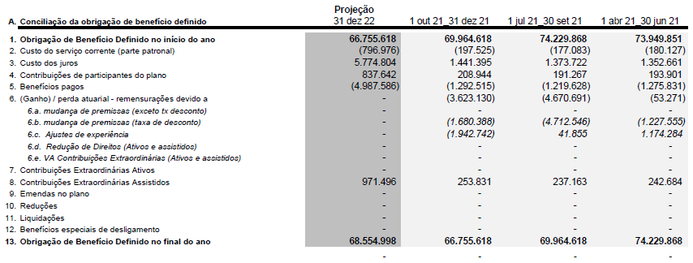
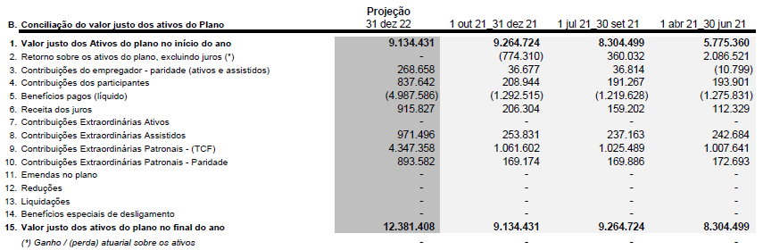
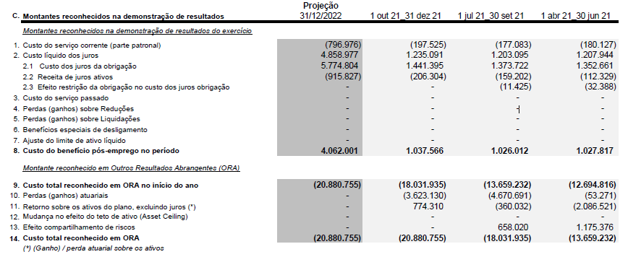
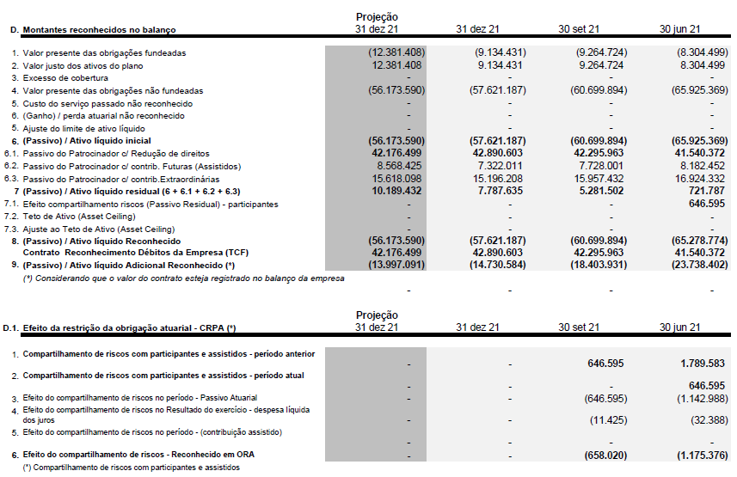
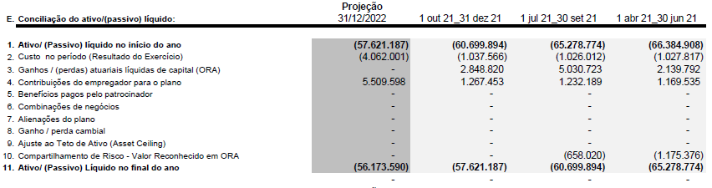

16.2. Valor justo dos Ativos
O valor justo dos ativos do plano no período é demonstrado a seguir:
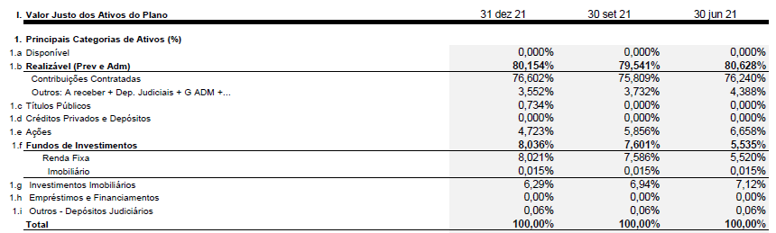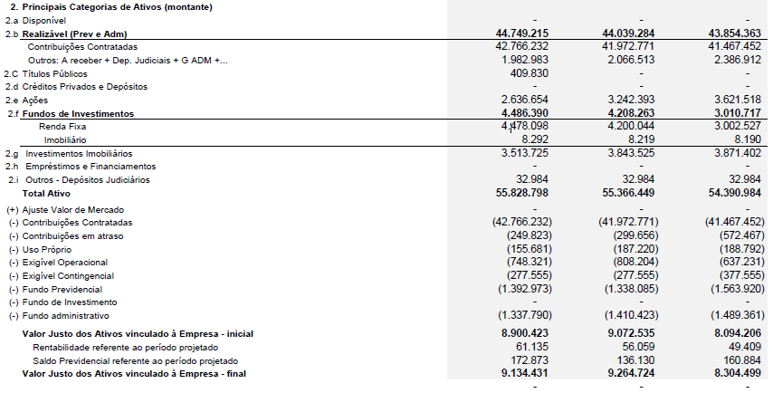

16.3. Premissas Atuariais
Os resultados apresentados das obrigações atuariais foram elaborados considerando as premissas a seguir:
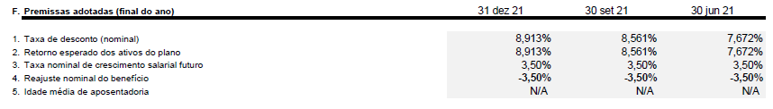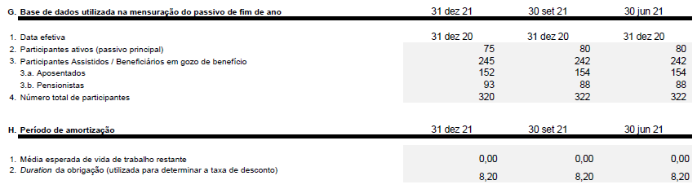
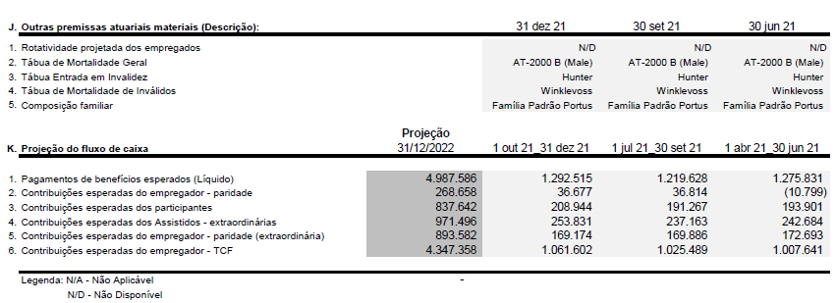
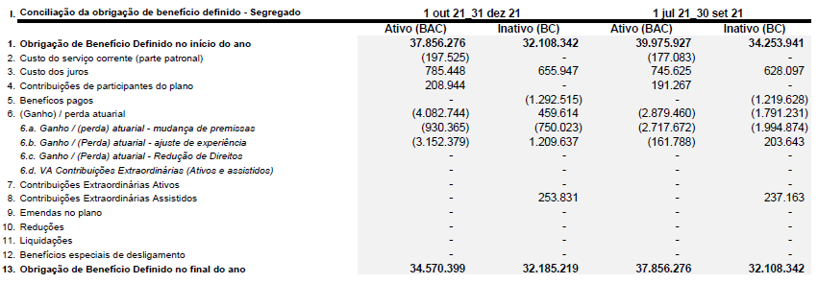

- Capital social
O Capital Social Autorizado, Subscrito e Integralizado em 31 de dezembro de 2021 soma R$ 432.843 mil.

O quadro de ações preferenciais e ordinárias é composto da seguinte forma:

- Créditos para aumento de capital

- Valores registrados no Passivo Não Circulante
Representam os repasses efetuados pelo Tesouro Nacional até a data de 21/06/2018, a serem incorporados ao Capital Social da CODERN, corrigidos mensalmente à taxa Selic de acordo com o disposto no art. 2º do Decreto 2.673/1998.

Durante o exercício de 2021, foi realizada a reclassificação dos recursos recebidos pelo Tesouro Nacional entre o período de 22/06/2018 até 31/12/2020 para o grupo do Patrimônio Líquido, de acordo com a recomendação da AGO realizada em 01/09/2021.

- Valores registrados no Patrimônio Líquido

Representam os repasses efetuados pelo Tesouro Nacional a partir da data de 22/06/2018, ocasião que a Companhia passou a ser empresa púbica, a serem incorporados ao Capital Social da CODERN, sem correção à taxa Selic de acordo com o parágrafo único do disposto no art. 2º do Decreto 2.673/1998.

- Prejuízos acumulados

- Ajuste de Exercícios Anteriores

A Companhia realizou lançamentos de ajustes de exercícios anteriores em virtude de retificação de erros não intencionais, onde o impacto no resultado de períodos anteriores corresponde a R$ -9.364 mil (R$ 68.029 em 2020).

- Prejuízo líquido
A Companhia apresentou Prejuízo Líquido de R$ 37.751 mil na Controladora. Já para a Controlada, o prejuízo do período é de R$ 29.728 mil, totalizando um Prejuízo Acumulado Consolidado no período de R$ 67.479 mil.
No entanto, ao ajustar o Resultado pelas principais despesas não desembolsáveis, tais como: depreciação, impairment, variação monetária passiva e provisões para contingências ou para créditos de liquidação duvidosa, há uma redução significativa do total do prejuízo do exercício, alcançando, dessa forma, um resultado ajustado em 31 de dezembro 2021 de R$ 7.328 mil para CODERN-Sede (prejuízo) e R$ 6.083 mil para o Porto de Maceió (lucro), conforme o quadro a seguir:

- Ajuste de Avaliação Patrimonial
O estudo atuarial referente ao plano de benefício definido PBP1 apontou um ganho líquido de R$ 12.736 mil (7.481 em 2020) relativo ao compartilhamento de risco, o qual foi reconhecido em conta de Ajuste de Avaliação Patrimonial no grupo do Patrimônio Líquido, conforme linha c.14 do quadro informado na Nota 16.1.

- Receita líquida
O saldo da Receita Operacional Liquida compõe-se dos valores da Receita Operacional Bruta deduzido dos Impostos sobre vendas de serviços, assim discriminado:

A Receita com Armazenagem da controladora apresentou decréscimo de 28%, decorrente da queda na movimentação de cargas no exercício de 2021, no Porto de Natal.
O aumento das Receitas na controlada, se deu em função do incremento na movimentação de sal e do minério de ferro, sendo 68.210 toneladas em 2020 e 103.905 toneladas em 2021.

- Custos operacionais
Os custos das atividades operacionais estão discriminados a seguir:

Relativo à redução dos custos com pessoal da controladora, verificou diminuição nos custos com adicional de embarque e insalubridade, considerando ainda a redução do quadro de empregados (04 rescisões de contrato – empregados da área operacional).
O aumento de 27% registrado em serviços, na controladora, deve-se às variações crescentes nos custos com Energia Elétrica (Porto de Natal), decorrente da expressiva quantidade de Containers Reefers no exercício de 2021 (12.362, em comparação a 2020 que foram 10.091), o que resultou no aumento de 22,50%. Vale ressaltar que o custo com energia é compensado pela cobrança da tarifa sobre o fornecimento de energia, de acordo com o quantitativo de Containers plugados.
Na controladora identificou aumento de 35% em Materiais, ocasionado pelo acréscimo no custo com combustível, em decorrência da majoração no preço dos combustíveis, no exercício de 2021.
O acréscimo no saldo da Depreciação ocorreu devido ao volume de aquisições/serviços de engenharia no último trimestre/2021(2.186 mil).
A variação decrescente de 36% no Custo com Serviços, na controlada, decorre da política de redução de custos da APMC, refletindo na diminuição dos serviços de conserto manutenção e limpeza e aluguel de equipamentos.
Na controlada, verificou-se diminuição do custo com materiais (26%), essencialmente em vista da redução dos itens material de escritório e material para conservação e manutenção.
Quanto à redução do Custo com Depreciação, na controlada, ocorreu em razão da baixa de bens por impairment (bens da Tomé/Ferrostal e Jaraguá).

- Despesas gerais e administrativas
As despesas gerais e administrativas estão discriminadas a seguir:

Constatou-se na controladora, variação decrescente no Custo com Pessoal, em vista da redução de pessoal (06 empregados), assim como da ausência da Despesa de Benefício Pós Emprego, devido à redução do déficit atuarial.
Na controladora ocorreu aumento de 11% na Despesa com Serviços, em virtude do acréscimo nas despesas com limpeza e conservação e despesas médicas.
Com relação ao aumento de 51% em Utilidades, refere-se à despesa com material de informática no exercício, não ocorrendo essa despesa em 2020.
As Despesas Gerais apresentaram variação crescente, devido ao aumento das despesas com energia, água e associação técnica (ABEPH).
Verificou-se na controladora acréscimo na Despesa com Depreciação (4.271%), em razão da reclassificação das contas de despesas com depreciação, referente aos bens da administração, em conformidade com o novo plano de contas da ANTAQ.
Relativo ao decréscimo das Despesas com Pessoal da controlada, foi ocasionado pela suspensão das horas extras do pessoal administrativo e redução das horas extras da GUAPOR e setor de operações.
No tocante à queda de 33% em Serviços na controlada, ocorreu em virtude da redução dos gastos com limpeza e conservação e mão de obra supletiva.
Identificou-se na controlada redução de 69% em Utilidades, devido à menor despesa com material de escritório e material para conservação e manutenção.
Referente às Despesas Gerais da controlada, registrou-se aumento de 14%, ocorreu em vista de classificação equivocada, pois deveria ser registrada como Custo.
O acréscimo de Depreciação da controlada, também ocorreu devido à classificação indevida como Despesas, quando deveria ser contabilizada no Custo.

- Créditos de liquidação duvidosa
Refere-se às Provisões de Crédito de Liquidação Duvidosa – PCLD de valores a receber de clientes, bem como aos valores de provisões para depósitos e bloqueios judiciais, de acordo com a nota 3.4.

- Provisões/Reversões para passivos contingentes
Refere-se à processos trabalhistas, cíveis ou fiscais de provável perda, registrados na contabilidade, bem como de Reversão de Provisões relativas a processos com êxito para a Companhia.

As principais variações da controladora no período correspondem ao reconhecimento de provisão para contingência trabalhista do Porto do Recife S/A, bem como atualização da contingência para o processo cível junto ao Portus. Já em relação a controlada, diz respeito a reversão de provisão para contingencia tributária junto a Prefeitura Municipal de Maceió.

- Outras (despesas) /receitas operacionais

Outras receitas e despesas Operacionais referem-se Receitas eventuais recebidos de clientes, reembolso de despesas ou reversão de déficit atuarial, bem como despesas eventuais como ajustes de estoques por extravios, avarias ou perdas, e multas sofridas por órgãos reguladores.

- Receitas e despesas financeiras
As receitas financeiras são oriundas de descontos obtidos e juros sobre duplicatas e outras receitas. Já as despesas financeiras são, em grande parte, oriundas da provisão dos juros e variação monetária da dívida junto ao PORTUS Instituto de Seguridade Social e variações monetárias decorrentes dos encargos financeiros sobre Crédito para Aumento de Capital, Decreto 2.673/98, de conformidade com o artigo 9º da Lei 9.718/98 e artigo 406, do Decreto 9.580/18 - RIR.

Houve aumento de 354% na receita financeira do exercício de 2021, a variação ocorreu principalmente pelo reconhecimento de descontos obtidos junto a Procuradoria Geral da União – PGFN na formalização de parcelamentos na modalidade Programa Emergencial de Retomada do Setor de Eventos – PERSE firmado no 4º trimestre de 2021.
Houve aumento de 74% na despesa financeira do exercício de 2021, a variação ocorreu principalmente pelo reconhecimento de atualização monetária de tributos em atraso, atualização monetária de recursos do tesouro (decreto 2.678/98), bem como juros e atualização monetária da dívida junto ao Portus.

- Partes Relacionadas
A companhia possui uma política de Transações com Partes Relacionadas aprovada pelo Conselho de Administração, observados seus trâmites societários, conforme disposto no Estatuto Social da CODERN.
Esta política orienta a CODERN na celebração de Transações com Partes Relacionadas e em situações em que haja potencial conflito de interesses nestas operações, de forma a assegurar os interesses da companhia, alinhada à transparência nos processos e às melhores práticas de Governança Corporativa.
28.1 Operações com empresas controladas
As transações com a empresa controlada (Porto de Maceió), substancialmente o Rateio de Despesas com os órgãos Colegiados (CONSAD e CONFIS), foram realizadas exclusivamente a preço de custo (Folha de pagamento, despesas com transporte, hospedagem e alimentação). Essas operações são realizadas entre a controladora e sua controlada, sendo os saldos eliminados no processo de consolidação, conforme Nota Explicativa 6.
28.2 Outras partes Relacionadas
Conforme previsto em Estatuto Social, o Conselho de Administração da Companhia é composto, dentre outros, de um representante da Classe Empresarial, indicado pelos representantes no Conselho de Autoridade Portuária. O Conselheiro que exerce atualmente essa vaga na Companhia também é Dirigente na empresa Salinor – Salinas do Nordeste S/A, a qual é usuária dos serviços da CODERN no Terminal Salineiro de Areia Branca.
As operações com a Salinor seguem as Normas Internas da CODERN, semelhante a um cliente comum não havendo qualquer distinção ou favorecimento.
No ano de 2021, o total das operações (faturamento) com Salinor totalizaram R$ 27.863 mil (R$ 24.610 em 2020), que representa 52,49% do total faturado (57% em 2020) no Terminal Salineiro de Areia Branca.
28.3 Operações com pessoal-chave da Administração
No ano de 2021, os valores pagos totalizam R$ 16 mil (R$ 26 mil em 2020).
Vale ressaltar que o citado cargo ficou vago no período de maio a setembro/2021.

- Reclassificações
Os saldos comparativos das demonstrações contábeis foram reclassificados, tendo em vista que a partir de 2021 a Companhia adotou o plano de contas padrão da Antaq e por isso, a estrutura anteriormente divulgada foi alterada. No entanto, sem alteração dos valores finais já divulgados.

- Maior e Menor Remuneração de Dirigentes e Empregados e Salário Médio

Encontram-se incluso nos valores da maior e menor remuneração todas as vantagens e benefícios, em consonância com o previsto na Resolução CGPAR nº 03/2010.

- EVENTOS SUBSEQUENTES

Em 05 de novembro de 2021, o Consórcio Intersal arrendou o Terminal Salineiro de Areia Branca, onde serão investidos R$ 164 milhões, o qual foi promovido pela Agência Nacional de Transportes Aquaviários – ANTAQ, na Bolsa de Valores de São Paulo.
Como a assunção da área por parte do arrendatário está prevista já para o exercício de 2022, a CODERN deverá apresentar uma grande redução nas suas despesas e receitas no próximo exercício.
Vale destacar os seguintes impactos estimados gerados pelo Arrendamento do Terminal Salineiro de Areia Branca, como segue:

- DESPESAS:
Permanecerá sob a responsabilidade da Companhia a manutenção do canal de acesso, manutenção de área remanescente, despesas com pessoal do grupo de supervisão da GERTAB, veículo, serviços de água, luz, telefone e combustível e contratos com terceiros, com custo estimado de R$ 4.394.000/ano.
- RECEITAS:

A arrecadação proveniente do arrendamento será originada de uma parcela variável mensal, com base no quantitativo de sal movimentado, e de uma parcela fixa mensal.
A CODERN também receberá recursos advindos da tabela I, pela utilização do canal de acesso e recursos do tarifário pela utilização das instalações do Terminal Salineiro.
A Receita total estimada é de R$18.565.000/ano.

CARLOS EDUARDO DA COSTA ALMEIDA |  | ULISSES DANILO SILVA ALMEIDA
Diretor Presidente |  | Diretor Administrativo Financeiro
CPF Nº 033.699.918-61 |  | CPF 843.994.147-15

FRANCISCO MONT’ALVERNE PIRES |  | FRANCISCO JOSEFRAN DE AQUINO JUNIOR
Diretor Técnico Comercial |  | Gerente de Recursos Financeiros
CPF Nº 434.227.137-00 |  | CPF Nº 011.815.944-56

ANA MARIA DE SENA
Contadora – CRC 3815/RN
CPF Nº 201.065.804-34

